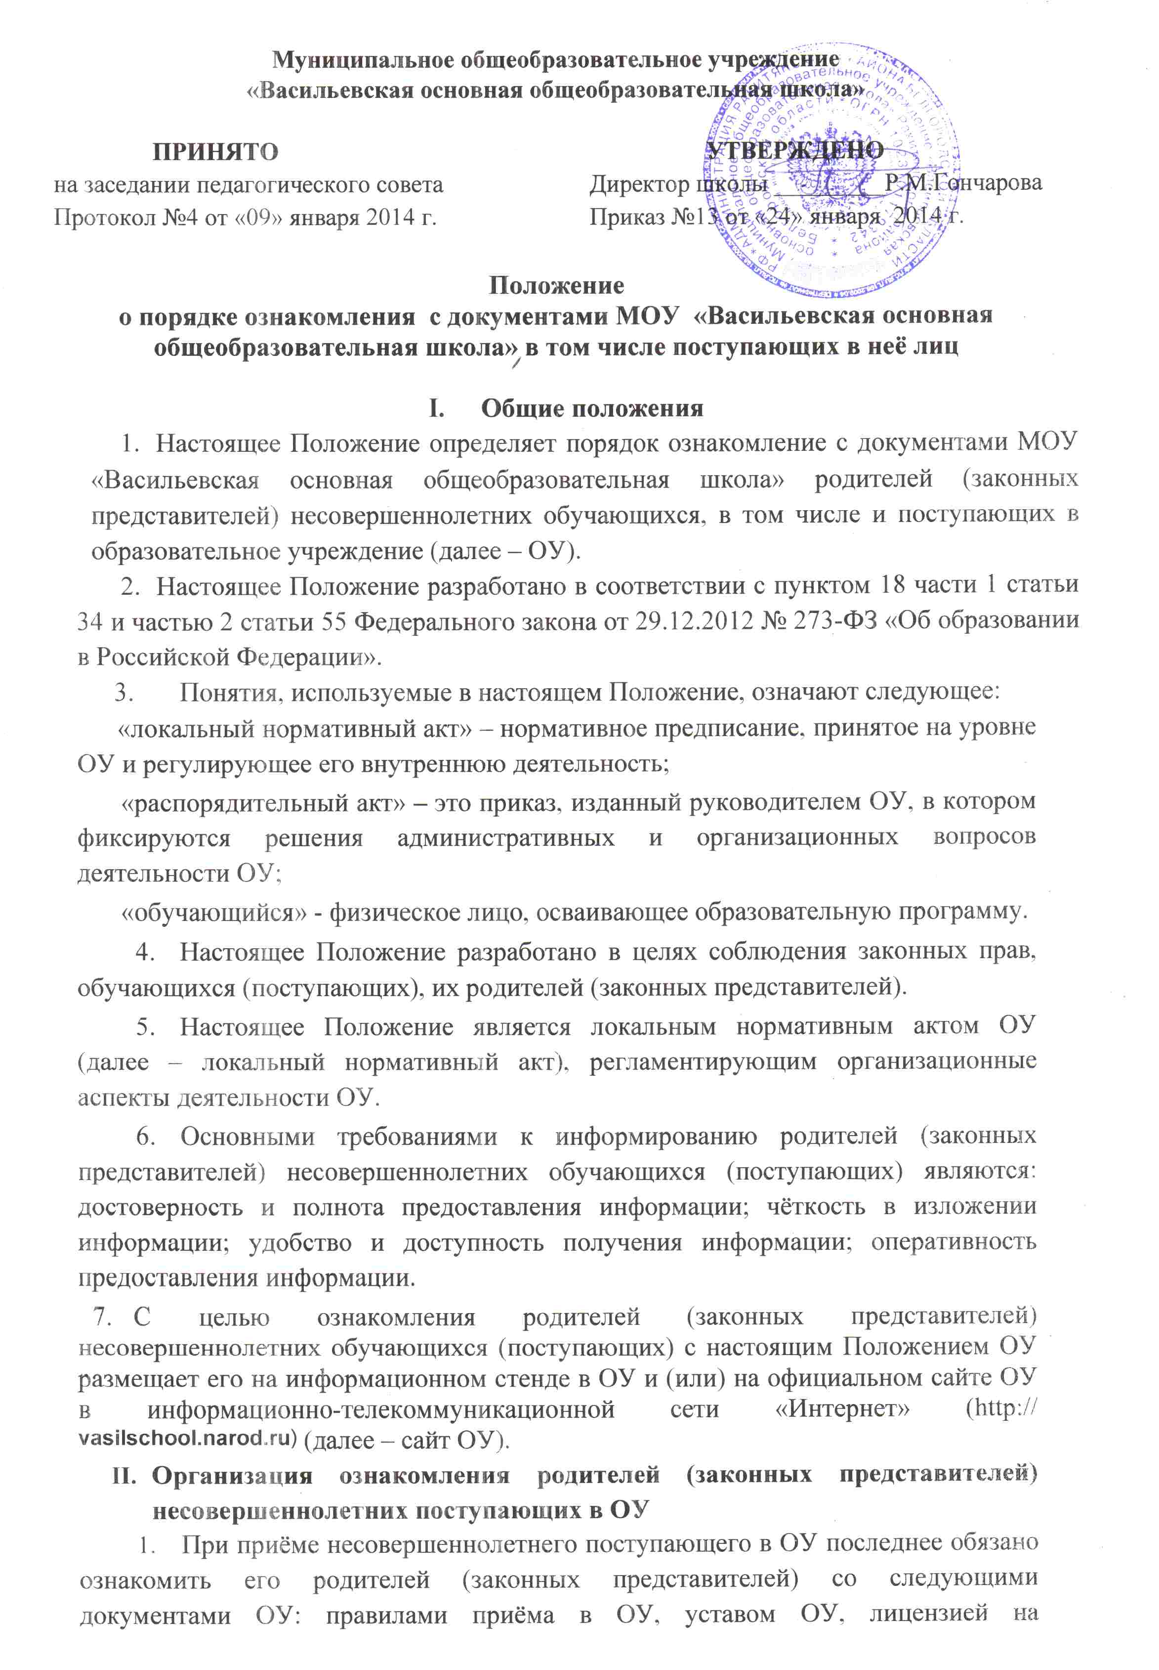
- осуществление образовательной деятельности, образовательной программой школы и другими документами, регламентирующими организацию и осуществление образовательной деятельности, права и обязанности обучающихся.
- Копии документов, указанные в пункте 1 настоящего раздела, размещаются на информационном стенде в ОУ и (или) на сайте ОУ.
- На информационном стенде в ОУ размещается информация о документах, которые необходимо представить руководителю ОУ для приёма несовершеннолетнего поступающего в ОУ и о сроках приёма руководителем указанных документов.
- Факт ознакомления родителей (законных представителей) несовершеннолетнего поступающего, в том числе через сайт ОУ с правилами приёма в ОУ фиксируется в заявлении о приёме и заверяется личной подписью родителей (законных представителей) несовершеннолетнего поступающего.
- Родители (законные представители) несовершеннолетнего поступающего знакомятся с документами ОУ в течение 3 (трёх) рабочих дней с момента подачи заявления на обучение в ОУ.
- Подписью родителей (законных представителей) несовершеннолетнего поступающего фиксируется также согласие на обработку своих персональных данных и персональных данных поступающего в порядке, установленном законодательством Российской Федерации.
- Виза ознакомления родителей (законных представителей) несовершеннолетнего поступающего с распорядительным актом ОУ (далее – распорядительный акт) о приёме поступающего на обучение в ОУ оформляется непосредственно на самом документе.
- Организация ознакомления родителей (законных представителей) несовершеннолетних обучающихся
- Учреждение обязано знакомить родителей (законных представителей) несовершеннолетних обучающихся с локальными нормативными актами, затрагивающими права и законные интересы обучающихся, родителей (законных представителей) несовершеннолетних обучающихся, в том числе и с распорядительными актами.
- Локальные нормативные акты, затрагивающие права и законные интересы обучающихся, их родителей (законных представителей), размещаются на информационном стенде в Учреждении и (или) сайте ОУ.
- Размещение локальных нормативных актов на сайте ОУ подтверждает факт ознакомления с ними родителей (законных представителей) несовершеннолетних обучающихся.
- В случае внесений изменений в локальные нормативные акты, затрагивающие права и законные интересы обучающихся, родители (законные представители) несовершеннолетних обучающихся знакомятся с локальными нормативными актами в новой редакции в течение 10 (десяти) рабочих дней. Данные документы в новой редакции размещаются на сайте ОУ в эти же сроки.

